射频工程师不可不知的射频放大器9大性能指标
来源： 电子发烧友网
所谓射频放大器，本质上是射频系统中的正反馈系统，一般位于发射链路上。由于考虑无线传输的链路衰减，发射端需要辐射足够大的功率才能获得比较远的通信距离。因此，射频放大器主要负责将功率放大到足够大后馈送到天线上辐射出去，是通信系统中的核心器件。
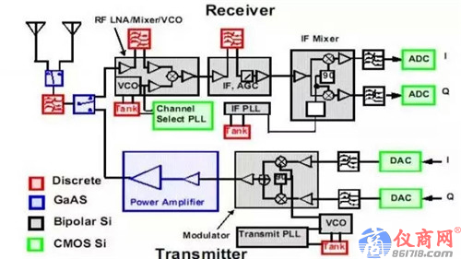
那么，如此重要的器件来说，射频放大器又有哪些主要类型呢？
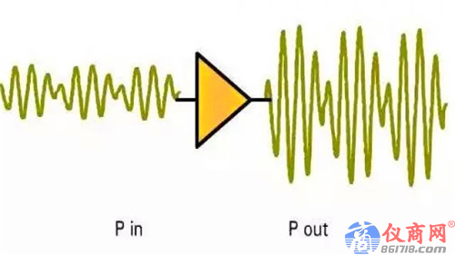

1）从工作频带分类
按工作频带分类，可以分为窄带射频功率放大器和宽带射频功率放大器。窄带射频功率放大器一般都采用选频网络作为负载回路，例如LC谐振回路。宽带射频功率放大器则不采用选频网络作为负载回路，而是以频率响应很宽的传输线作为负载。
2）从匹配网络性质分类
根据匹配网络的性质，可将功率放大器分为非谐振功率放大器和谐振功率放大器。非谐振功率放大器的匹配网络是非谐振系统，例如高频变压器、传输线变压器等非谐振系统，它的负载性质呈现纯电阻性质。而谐振功率放大器的匹配网络是谐振系统，它的负载性质呈现电抗性质。
3）按电流导通角分类
按照电流导通角，射频功率放大器可以分为A类、AB类、B类、C类、D类、E类等。这些类别区别大家可以参见如下的表格。

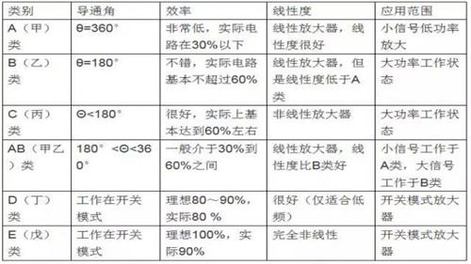

放大器的分类中，我们经常说的还是按导通角分的A到E类的放大器。丙类工作状态的输出功率和效率是这几种工作状态中最高的，射频用的放大器大部分工作于C（丙）类。
放大器的分类就已经如此复杂，可见主要性能指标肯定不会简单，实际上也是这样。
放大器的主要指标如下：
1.工作频率范围
一般来讲，是指放大器的线性工作频率范围。如果频率从DC开始，则认为放大器是直流放大器。
2.增益
工作增益是衡量放大器放大能力的主要指标。增益的定义是放大器输出端口传送到负载的功率与信号源实际传送到放大器输入端口的功率之比。
增益平坦度，是指在一定温度下，整个工作频带范围内放大器增益的变化范围，也是放大器的一个主要指标。
3.输出功率和1dB压缩点（P1dB）
参见上图，当输入功率超过一定量值后，晶体管的增益开始下降，最终结果是输出功率达到饱和。当放大器的增益偏离常数或比其他小信号增益低1dB时，这个点就是大名鼎鼎的1dB压缩点（P1dB）。一般说放大器的功率容量，就是拿1dB压缩点表示的。

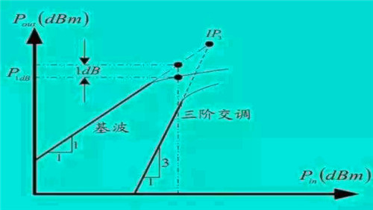

4.效率
由于功放是功率元件，需要消耗供电电流。因此功放的效率对于整个系统的效率来讲极为重要。功率效率是功放的射频输出功率与供给晶体管的直流功率之比。ηp=射频输出功率/直流输入功率。
5.交调失真(IMD)
交调失真是指具有不同频率的两个或者更多的输入信号通过功率放大器而产生的混合分量。这是由于功放的非线性特质造成的。其中，由于三阶交调产物离基波信号特别近，影响最大，因此交调产物中最着重考虑的就是三阶交调。三阶交调产物越低越好。
6.三阶交调截止点（IP3）
图2中基波信号输出功率延长线与三阶交调延长线的交点称为三阶交调截止点，用符号IP3表示。IP3也是功放非线性的重要指标。当输出功率一定时，三阶交调截止点输出功率越大，功放的线性度就越好。
7.动态范围
功放的动态范围一般是指最小可检测信号到线性工作区最大输入功率之间的差值。自然，这个值肯定是越大越好。
8.谐波失真
当输入信号增加到一定程度后，功放会由于工作到了非线性区产生一系列谐波。对于大功率放大器系统中，一般需要用滤波器将谐波降到60dBc以下。
9.输入/输出驻波比
这也是非常重要的指标，表明功放和整个系统的匹配程度。输入、输出比变坏会导致系统的增益起伏和群时延变坏。但是高驻波比的功放是比较难以设计的，一般的系统中，都会需要要求功放的输入驻波比低于2：1。

